申报缴款重要提示
一、2019年2月自然人税收管理系统（ITS）重点热点问题
（一）扣缴客户端
1、自然人税收管理系统扣缴客户端申报表报送时系统报 [711]申报失败，请重新申报。自然人XXX未进行自然人信息采集，或者采集信息中未填写国籍（地区）信息或未维护任职受雇关系，请确认。经检查，报错的人员信息采集确实无误且报送反馈成功怎么处理？如下图。
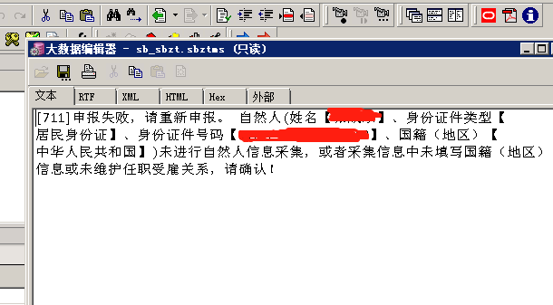
答：此种情况请在客户端批量“修改”人员信息，即打开人员信息，直接保存、重新报送，获取反馈后再申报。
2、请问一下，很多扣缴义务人反映客户端已经申报，但是进入客户端始终提示未申报呢？如下图。
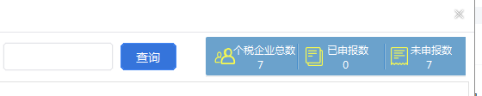
答：经核实，此问题属于客户端系统问题，不影响业务操作，可忽略此提示。客户端下个版本将升级优化解决此问题。
3、扣缴义务人登录客户端时出现企业信息不存在或为无需下发的状态是怎么回事？如下图。
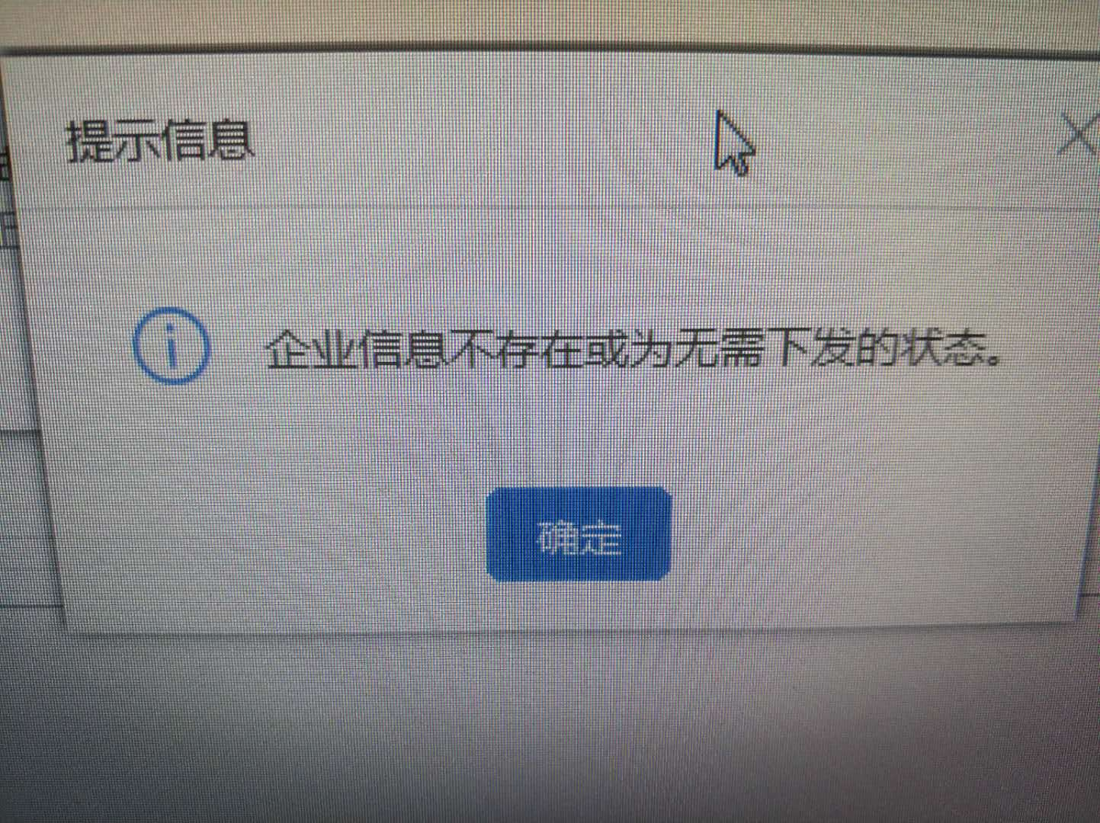
答：是因为新办的企业，或修改过企业信息的企业未及时自动抽取到个税后台数据库，等一个小时再登录客户端操作即可。如果不满足自动抽取规则的，则需要报送运维进行手工抽取企业信息。
4、有扣缴义务人反映客户端综合所得申报计算税款的时候减除费用为0，不能自动带出，请问是怎么回事？
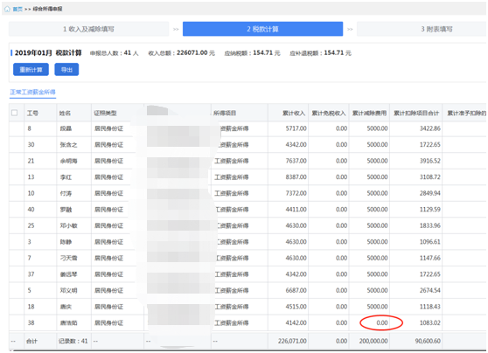
答：此种情况多是因为人员信息采集时任职受雇日期录错或无效，导致计算税款时不能扣除5000元费用（比如任职受雇时间为2月却申报1月税款）。让扣缴单位检查员工在进行人员信息采集时是否为雇员、任职受雇时间是否正确。如检查均正确则把这个人的申报信息删除后重新做一次试试。
5、专项附加扣除信息已采集，并在扣缴客户端已下载更新了，报送成功了但没有带出扣除金额是什么原因？
答：可点击“正常工资薪金所得”界面【预填专项附加扣除】自动获取填充报送成功人员的可扣除额度。点击【预填专项附加扣除】，弹出提示框，勾选确认需要进行自动预填，选择预填人员范围后，点击【确认】，可自动将采集的专项附加扣除信息下载到对应纳税人名下，自动填充入申报表。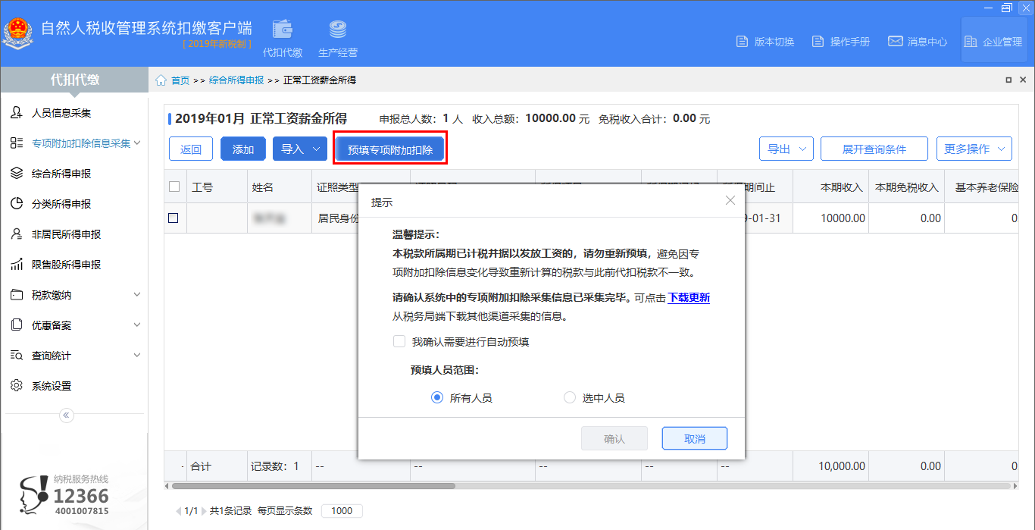
6、客户端申报时出现711申报失败，请重新申报。街道乡镇代码不能为空怎么回事？如下图。
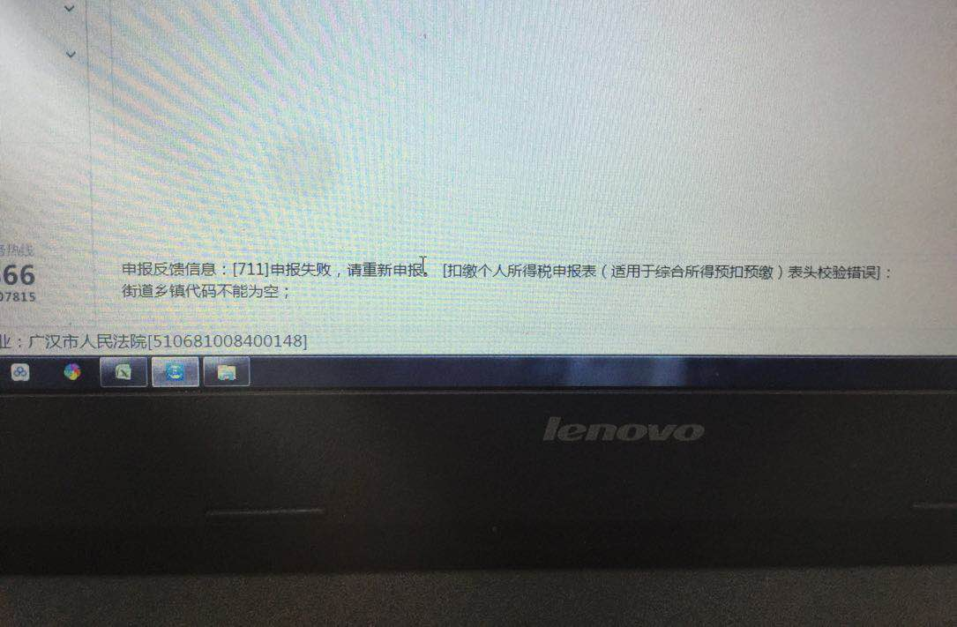
答：经过定位，发现企业信息中维护的街道乡镇代码，在街道乡镇代码表中不存在或者已经失效。此种情况需在金三通过【变更税务登记】或【变更扣缴税款登记】菜单补录企业登记信息中的街道乡镇，补录齐街道乡镇后等一小时后再重新申报。

二、自然人税收管理系统目前已开通的税款缴纳方式
税务端
税款缴纳方式 | 实现方式
三方协议缴税（税库银联网缴税） | 实时扣税（仅限于签订三方协议扣缴义务人或自然人纳税人）。
POS(联网刷卡) | 直接刷卡（仅限于银联卡刷卡）。
银行端查询凭证缴税（银行端现金缴税） | 办税服务厅开具银行端查询缴税凭证，扣缴义务人或自然人纳税人根据开户银行要求加盖印鉴后到开户进行查询缴款。（前提是开户银行支持银行端查询缴税方业务）。
税务机关自收现金缴税 | 暂不使用。
扣缴客户端
税款缴纳方式 | 实现方式
三方协议缴款 | 实时扣税（仅限于已签订三方协议扣缴义务人或自然人纳税人）
银行端查询缴款 | 扣缴义务人自行开具银行端查询缴税凭证，根据开户银行要求加盖印鉴后到开户进行查询缴款。（前提是开户银行支持银行端查询缴税方业务）
（一）三方协议缴税
三方协议缴税适用于已经在税款所属税务机关签署了三方协议的扣缴义务人或自然人进行实时扣款。
三方协议的签订分为网签和面签两种方式。
1.网签：单位扣缴义务人在国家税务总局四川省电子税务局签订委托划缴税款协议。（目前，暂不支持自然人纳税人网签三方协议。）
流程：
（1）单位扣缴义务人以实名认证方式登录四川省电子税务局，进入【我要办税】-【其他服务事项】-【网签三方协议】。
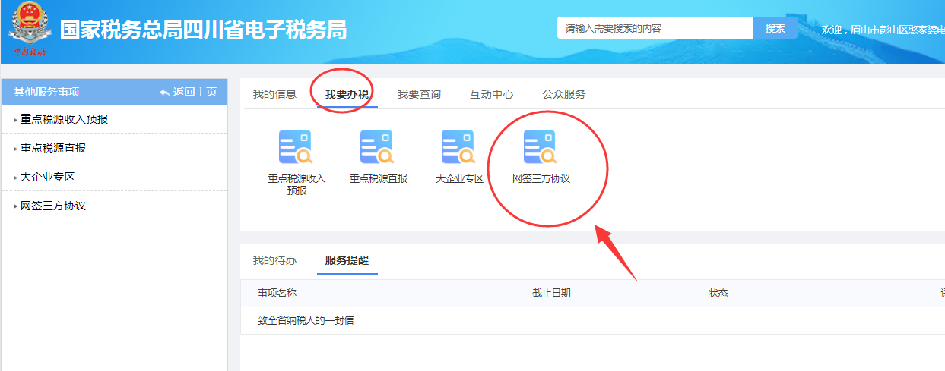
（2）如未签订纸质协议，进入【委托划缴税款协议】模块，在是否签订协议提示框中点击“否”，阅读授权划缴税款协议书到滚动条下方勾选点击“下一步”进入表单填写页面，填写相关数据，点击保存并提交即可立即验证。
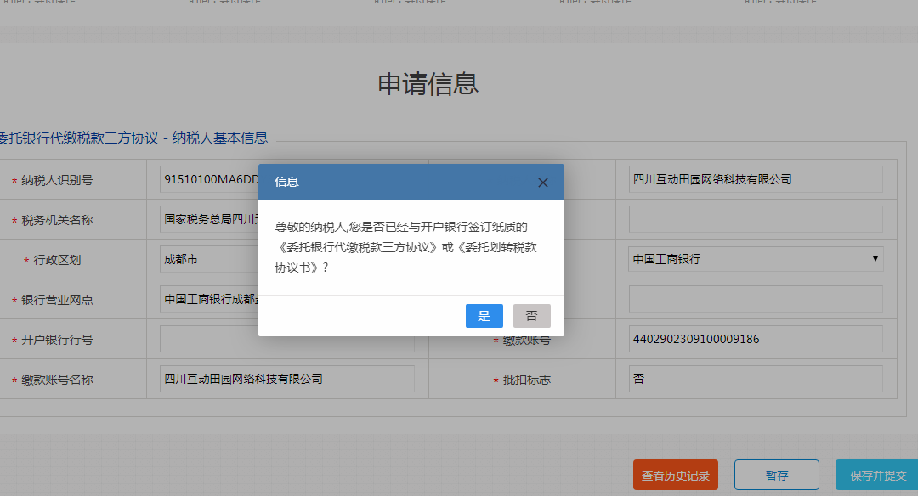
（3）如已在银行签订纸质协议，进入【委托划缴税款协议】模块，在是否签订协议提示框中点击“是”并输入纸质右上方的三方协议号，进入表单页面，填写相关数据，点击保存并提交即可立即验证。
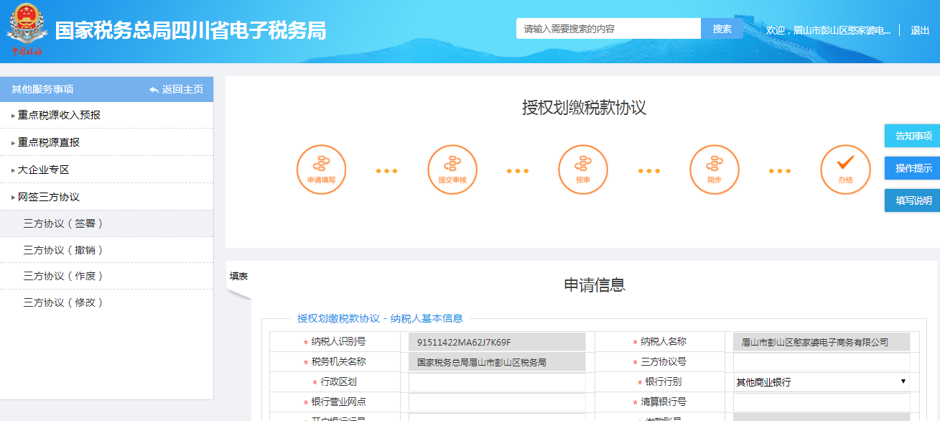
2.面签：扣缴义务人或自然人纳税人在银行签订纸质协议，由税务人员在金三核心征管系统中录入三方协议进行验证。
流程：
（1）扣缴义务人或自然人纳税人自行到开户银行，签定纸质三方协议划缴税款协议。
（2）扣缴义务人、自然人纳税人或银行将纸质协议或信息传送到税款所属地税务机关，由税务人员将三方协议信息录入金税三期核心征管系统，并通过TIPS系统向开户银行发起授权划缴税款协议信息验证。
（三）银行端查询凭证缴税
银行端查询凭证缴税不需要扣缴义务人或自然人纳税人签订相关协议，可以通过ITS系统扣缴客户端或前往办税服务厅打印出银行端查询缴款凭证，扣缴义务人或自然人到商业银行通过此缴款凭证进行税款缴纳。使用此方式缴款必须是开户银行支持银行端查询缴税业务（请咨询开户银行）。
流程：
（1）扣缴义务人在电子税务局（【综合信息报告】-【制度信息报告】-【存款账户账号报告】）或办税服务厅查看存款账户帐号报告中是否有银行账户信息，如没有需要先添加银行账户相关信息。自然人纳税人需到办税服务厅查看存款账户帐号报告中是否有银行账户信息，如没有需要先添加银行账户相关信息。
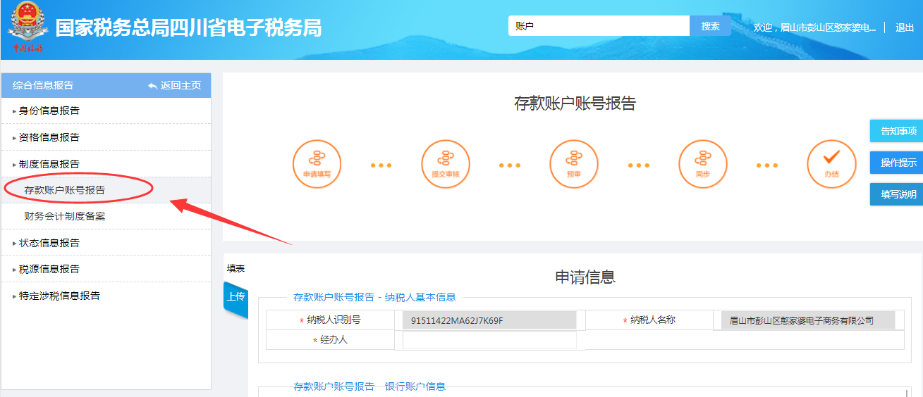
（2）扣缴义务人在扣缴客户端或办税服务厅完成申报后打印银行端查询缴税凭证。自然人纳税人在办税服务厅或WEB端完成申报后到办税服务厅打印银行端查询缴税凭证。
（3）扣缴义务人或自然人按银行要求在银行端查询缴税凭证上加盖印鉴后，将凭证拿到银行进行查询缴税。
（四）POS机联网刷卡缴税
POS机联网刷卡缴税适用于扣缴义务人或自然人到办税服务厅办理缴税业务，即扣缴义务人或自然人在办税服务厅使用银联卡（借记卡或贷记卡）进行银联POS机刷卡缴税完成税款缴纳。
（五）税务机关自收现金缴税
税务机关自收现金缴税适用于扣缴义务人或自然人到办税服务厅办理现金缴税或刷商业POS机进行缴税。
现暂不使用税务机关自收现金缴税方式。

